郑州市电子信息工程学校

招生就业办公室

工作简报

2024-2025学年下期第7期

招生就业办公室 2025年4月11日

在领导的带领之下，本周招生就业办公室继续有序推进各项工作并顺利完成。在整个招生和实习过程中，我们将坚定不移地发挥学校党建的引领作用，持续探索新的招生策略，以高效、优质的方式完成各项工作。同时，我们将严格遵守学校的相关规定，坚决执行廉洁规定，维护学校教师的良好形象。现将本周招生就业办公室的重要工作9项，常规工作4项等具体推进情况进行梳理：

一、重要工作

1.与郑州中原网络传媒股份有限公司签订招生宣传协议，扩大招生渠道。为创新招生宣传模式，我校与郑州中原网络传媒公司联合制定新媒体推广方案并签订招生宣传协议，关于聚焦优秀毕业生、教育教学、优秀社团三大模块打造立体化内容，通过各种形式等着力提升招生宣传精准度与吸引力。

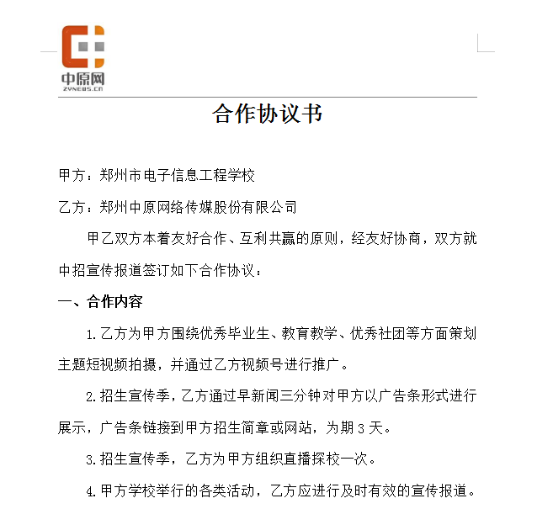

与郑州中原网络传媒股份有限公司签订招生宣传协议

2.对接河南省基础教育服务平台，商讨宣传内容，进行招生宣传推广。招生办与河南省基础教育服务平台深度对接，就招生政策解读、专业特色、校园文化介绍等内容多次商讨，确定宣传要点，借助该平台的传播渠道，积极开展招生宣传工作。

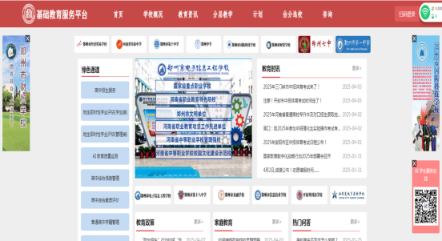

对接河南省基础教育服务平台商讨招生宣传事宜

3.根据教育局文件要求，开通2025年中招直通车专题网站宣传。网站展示招生计划、录取规则；介绍各学科专业课程、师资与就业；用图文、视频展现校园风貌、社团活动与教学成果。该网站为考生和家长提供便捷信息平台，助力考生顺利报考。

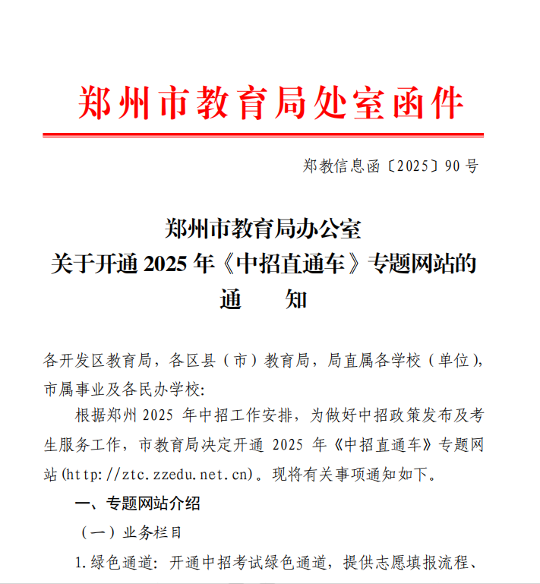

开通2025年中招直通车专题网站宣传

4.根据我校2025年招生工作安排，分配4个招生工作组招生宣传任务，积极对接初中学校，获取家长会信息。对接初中学校，各招生工作组严格按流程执行，详细介绍我校招生政策、专业设置、校园文化等优势，并了解初中学校教学情况与学生特点。积极获取初中学校家长会的时间，提前准备招生手册、宣传视频等资料，在家长会上全方位展示我校招生亮点，吸引更多优质生源报考。

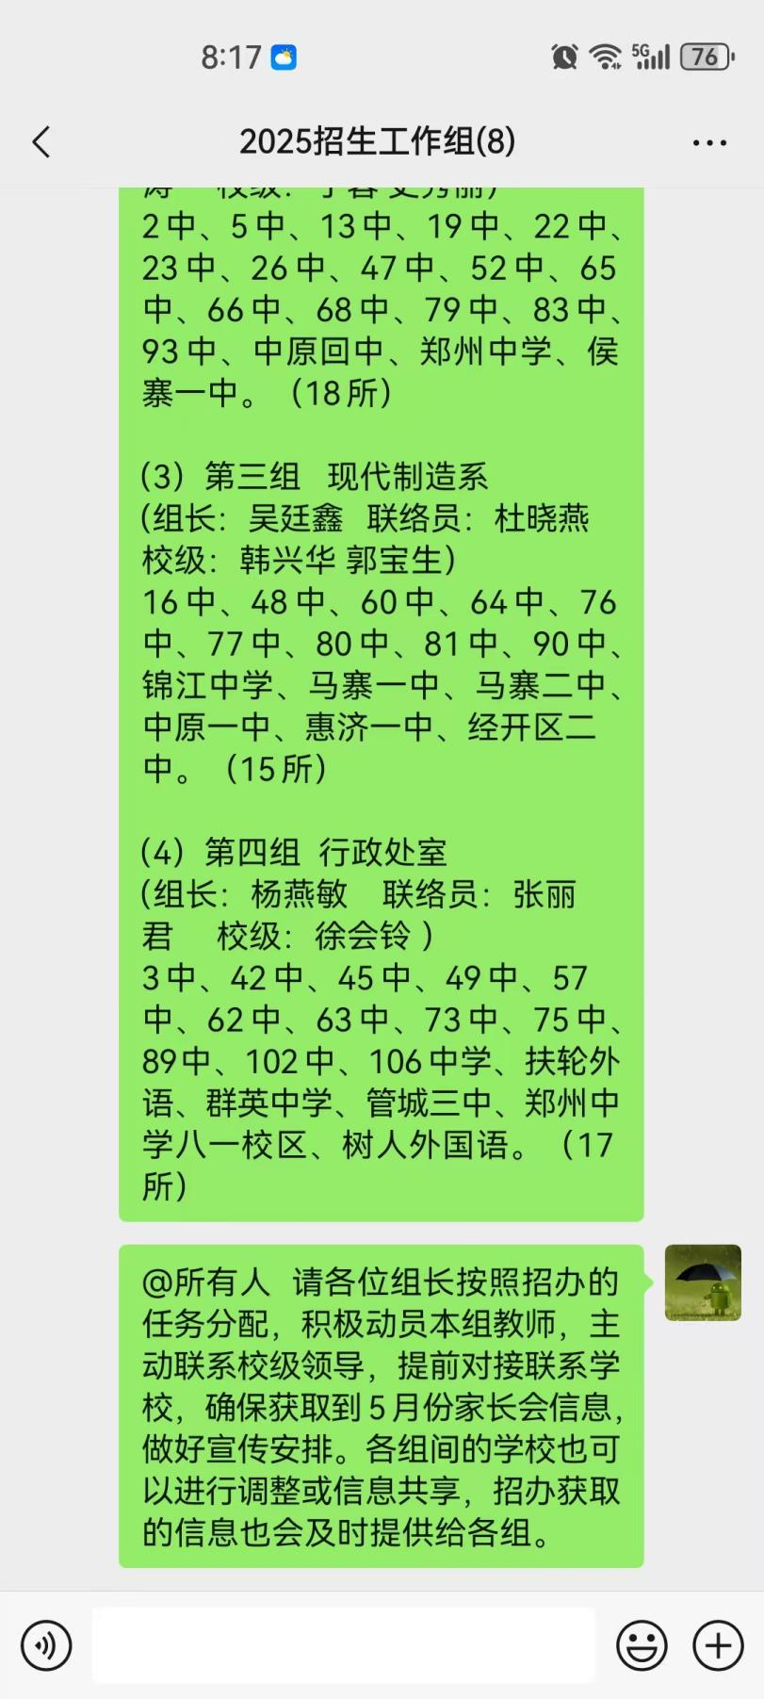

分配招生工作组招生宣传任务

5.探校管城区第三中学，开展招生宣传。根据初中学校需求将深入开展对三个年级的深入宣讲，送课入校，为初中学生开拓职业眼界，了解专业特性，为学校招生奠定深入长久的基础。

6.对接伯恩光学企业，商讨学生实习就业事宜。招生办与伯恩光学企业双方围绕学生实习就业问题进行交流，着重探讨了实习岗位的设置、学生未来的职业发展方向，以及校企合作的人才培养模式等重要问题，期望能为学生打造更理想的实习就业环境，助力校企合作实现新的突破。

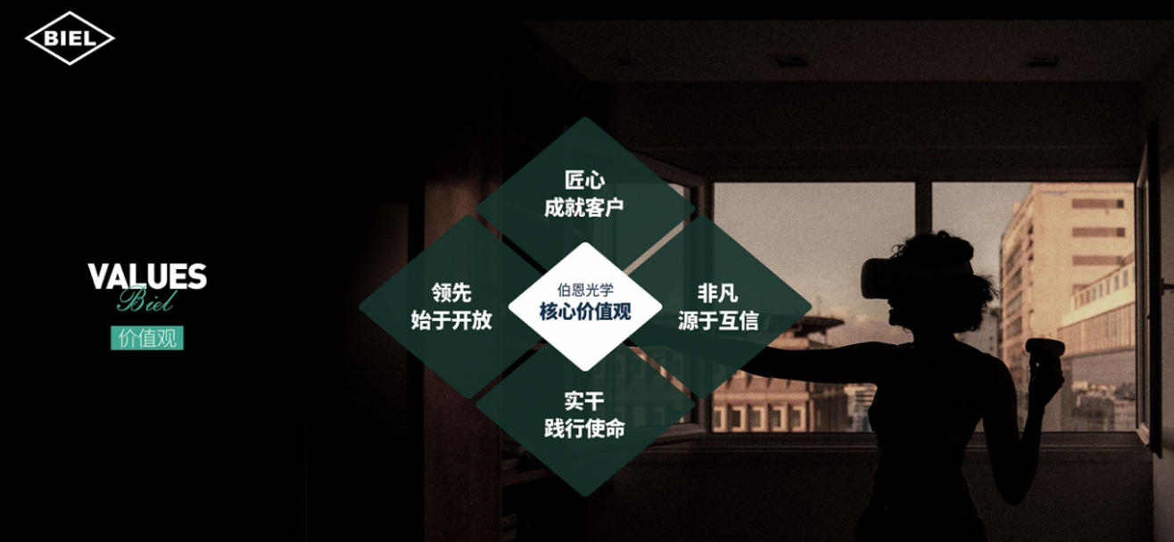

对接企业商讨学生实习就业事宜

7.纸质招生简章的对接与印制。招生办与广告公司多次沟通，从学校特色与招生需求出发，梳理招生简章的重点内容，如专业设置、师资力量、就业前景等方面，精心进行设计排版。我们期望通过细致的筹备与高质量的印制，为招生宣传工作筑牢基础。

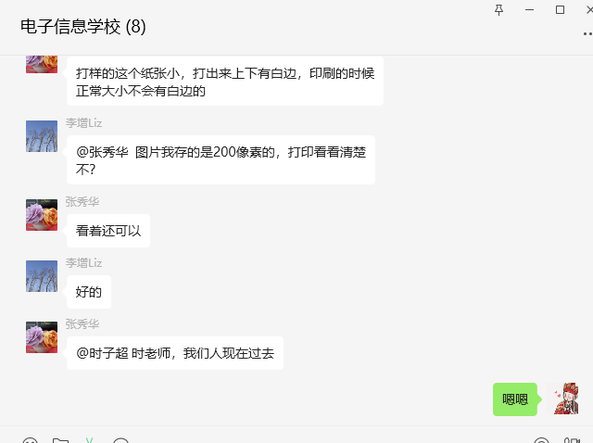

纸质招生简章的对接与印制

8.处室会议。确定报名具体时间，优化线上数据统计和缴费相关事宜；规范线下报名时的身份确认流程；参考以往录取情况和当前招生需求，合理确定各专业分数线；制作全面详细的宣传资料，全力推进招生筹备工作。

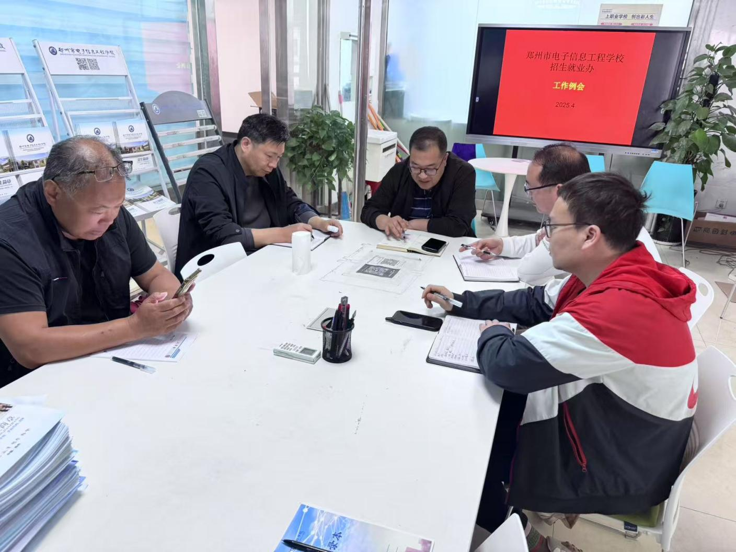

处室会议

9.实习备案平台常规处理。我校招生办依照实习管理规定和教学计划，为实习满 180 天的学生，在系统中完成 “结束实习” 操作。通过核查考勤、表现、任务完成等信息，确保实习真实有效同时为学校优化实习管理积累数据。

1. 常规工作

1.接待咨询。招生办近期开始接待家长和学生的现场咨询，以及每日接听电话的咨询量逐步增多。内容主要分两类：一是咨询新生报名流程、往届生是否能转学等问题；二是企业联系学生实习合作等事宜。当前咨询内容多样且需求较集中，特别是招生政策的细节解释。

2.通航未来集团有意和我校在无人机专业领域展开专业共建，公司相关资料已经转给相关领导。

3.河南东影数字科技有限公司位于航空港区，公司主要从事客服外包服务，近期需要大量实习、就业人员。

4.中国核电工业第二、三建设公司联系我校，该集团在全国范围内的核电建设羡慕需要大量技术工人。公司方面希望能在我校毕业生中选拔合适人才。

招生就业办公室 2025年4月11日印发